2022年度

攀枝花市西区财政局

部门决算

目录

公开时间：2023年10月26日

第一部分 部门概况 4

一、部门职责 4

二、机构设置 6

第二部分 2022年度部门决算情况说明 7

一、收入支出决算总体情况说明 7

二、收入决算情况说明 7

三、支出决算情况说明 8

四、财政拨款收入支出决算总体情况说明 8

五、一般公共预算财政拨款支出决算情况说明 9

六、一般公共预算财政拨款基本支出决算情况说明 11

七、财政拨款“三公”经费支出决算情况说明 12

八、政府性基金预算支出决算情况说明 13

九、国有资本经营预算支出决算情况说明 14

十、其他重要事项的情况说明 14

第三部分 名词解释 ..16

第四部分 附件 20

第五部分 附表 47

一、收入支出决算总表 47

二、收入决算表 47

三、支出决算表 47

四、财政拨款收入支出决算总表 47

五、财政拨款支出决算明细表 47

六、一般公共预算财政拨款支出决算表 47

七、一般公共预算财政拨款支出决算明细表 47

八、一般公共预算财政拨款基本支出决算明细表 47

九、一般公共预算财政拨款项目支出决算表 47

十、政府性基金预算财政拨款收入支出决算表 47

十一、国有资本经营预算财政拨款收入支出决算表 47

十二、国有资本经营预算财政拨款支出决算表 47

十三、财政拨款“三公”经费支出决算表 47

# 第一部分 部门概况

## 一、部门职责

1.拟订全区财政发展战略、规划、政策和改革方案并组织实施，分析预测宏观经济形势，参与制定各项经济政策，提出运用财税政策实施宏观调控和综合平衡社会财力的建议，拟订政府与企业的分配政策，完善鼓励公益事业发展的财税政策。

2.贯彻执行财政、税收、财务、会计管理的法律法规和规章。负责组织起草地方性财政政策、规范性文件和制度并组织实施。按照管理权限管理全区税政事项。

3.负责管理各项财政收支。编制年度区级预决算草案并组织执行。组织制定经费开支标准、定额，审核批复部门（单位）年度预决算。受区政府委托，向区人大及其常委会报告财政预算、执行和决算等情况。负责政府投资基金区级财政出资的资产管理。负责区级预决算公开。负责全面实施预算绩效管理。

4.按分工负责政府非税收入管理。负责政府性基金管理，按规定管理行政事业性收费等其他非税收入。管理财政票据。贯彻执行彩票管理政策，制定彩票管理有关办法，监管彩票市场，按规定管理彩票资金。

5.组织制定全区国库管理制度、国库集中收付制度，指导和监督国库业务，按规定开展国库现金管理工作。贯彻执行政府财务报告编制办法并组织实施。监督管理全区政府采购工作。

6.贯彻执行地方政府债务管理制度和政策，制定具体管理办法，编制地方政府债余额限额计划，统一管理政府外债，防范财政风险。

7.牵头编制全区国有资产管理情况报告。根据区政府授权，集中统一履行区级国有金融资本出资人职责。制定区级国有金融资本管理制度。拟订全区行政事业单位国有资产管理制度并组织实施。制定需要全区统一规定的开支标准和支出政策。

8.负责审核并汇总编制全区国有资本经营预决算草案。制定国有资本经营预算制度和办法，收取区本级企业国有资本收益。组织实施企业财务制度，负责财政预算内行政事业单位和社会团体的非贸易外汇和财政预算内的国际收支管理。

9.负责审核并汇总编制全区社会保险基金预决算草案，会同有关部门拟订有关资金（基金）财务管理制度，承担社会保险基金财政监管工作。

10.负责办理和监督区级财政的经济发展支出、区级政府性投资项目的财政拨款，负责投资评审管理工作，参与拟订区级基建投资有关政策，制定基建财务管理制度。

11.贯彻执行各级有关金融工作的方针、政策、法律、法规，研究分析国家、省、市金融政策和金融形势以及全区金融运行情况；拟订全区金融业发展规划和政策，提出改善金融发展环境、促进金融业发展的建议，协调解决金融业发展中应由地方解决的矛盾和问题；负责联系协调全区金融部门，承担财政政策与金融政策协调配合的研究工作；组织协调有关部门防范、化解和处置地方金融风险，处理地方金融突发事件和重大事件。

12.管理外国政府和国际金融机构贷（赠）款项目的有关业务，参与财经领域的国际交流与合作。

13.负责管理全区会计工作，监督和规范会计行为，组织实施国家统一的会计制度，指导社会审计。依法管理资产评估有关工作。

14.负责职责范围内的安全生产和职业健康、生态环境保护、审批服务便民化等工作。

15.完成区委和区政府交办的其他任务。

## 二、机构设置

攀枝花市西区财政局下属二级预算单位3个，其中行政单位0个，参照公务员法管理的事业单位2个，其他事业单位1个。

纳入攀枝花市西区财政局2022年度部门决算编制范围的二级预算单位包括：

1. 攀枝花市西区财政绩效评价中心
2. 攀枝花市西区财政国库支付中心
3. 攀枝花市西区财政投资评审中心

# 第二部分 2022年度部门决算情况说明

1. 收入支出决算总体情况说明

2022年度收、支总计1122.48万元。与2021年相比，收、支总计各增加44.44万元，增长4%。主要变动原因是项目工作经费收、支增加。

（图1：收、支决算总计变动情况图）

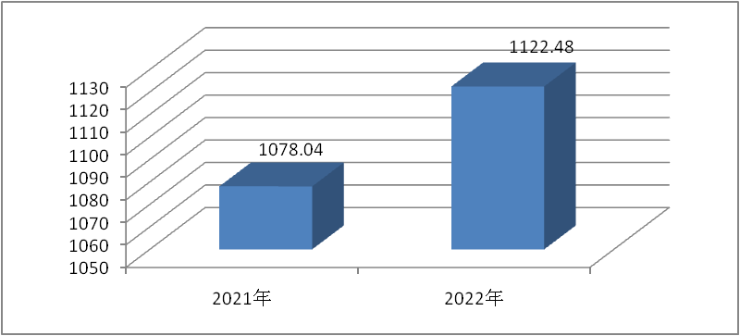

1. 收入决算情况说明

2022年本年收入合计818.88万元，其中：一般公共预算财政拨款收入617.76万元，占75%；政府性基金预算财政拨款收入201.07万元，占25%；其他收入0.05万元，占0%。

（图2：收入决算结构图）

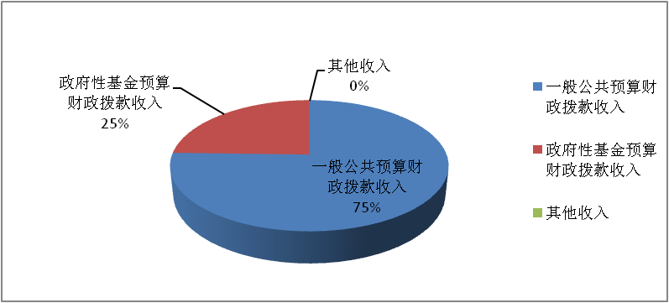

1. 支出决算情况说明

2022年本年支出合计1122.21万元，其中：基本支出773.38万元，占69%；项目支出348.83万元，占31%。

（图3：支出决算结构图）

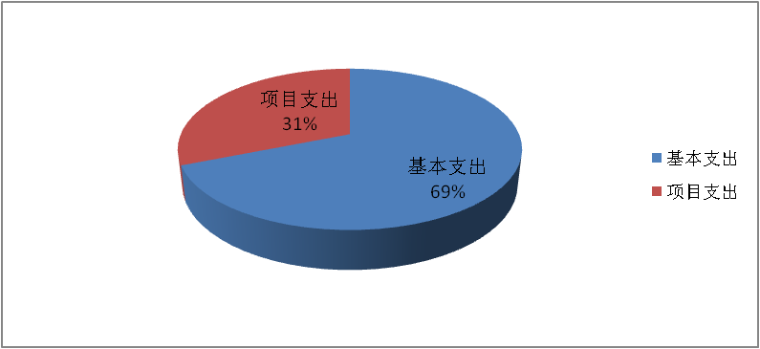

四、财政拨款收入支出决算总体情况说明

2022年财政拨款收、支总计1122.21万元。与2021年相比，财政拨款收、支总计各增加75.61万元，增长7%。主要变动原因是项目工作经费收、支增加。

（图4：财政拨款收、支决算总计变动情况）

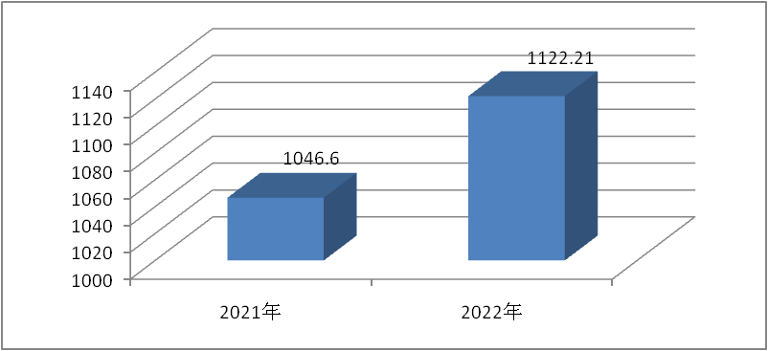

五、**一**般公共预算财政拨款支出决算情况说明

**（一）一般公共预算财政拨款支出决算总体情况**

2022年一般公共预算财政拨款支出921.14万元，占本年支出合计的82%。与2021年相比，一般公共预算财政拨款支出增加129.20万元，增长16%。主要变动原因是项目工作经费支出增加。

（图5：一般公共预算财政拨款支出决算变动情况）

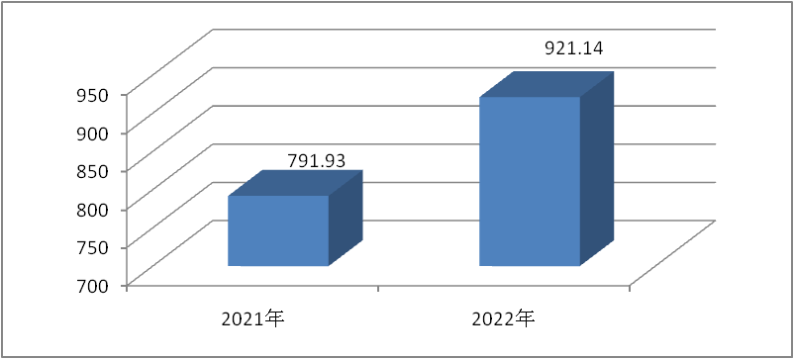

**（二）一般公共预算财政拨款支出决算结构情况**

2022年一般公共预算财政拨款支出921.14万元，主要用于以下方面:**一般公共服务支出**584.49万元，占63%；**社会保障和就业支出**264.56万元，占2%；**卫生健康支出**29.57万元，占3%；**住房保障支出**42.52万元，占5%。

（图6：一般公共预算财政拨款支出决算结构）

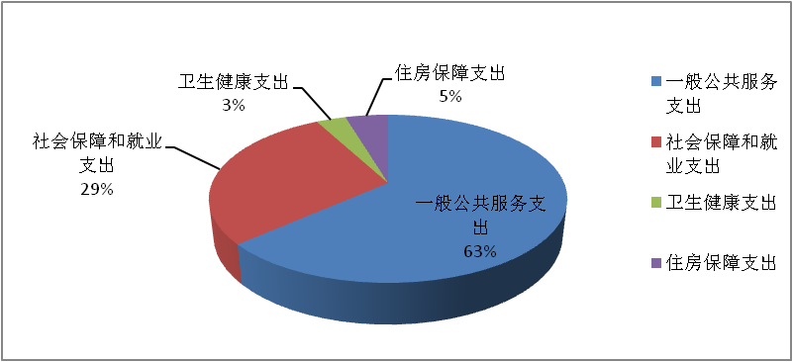

**（三）一般公共预算财政拨款支出决算具体情况**

**2022年一般公共预算支出决算数为**921.14万元，**完成预算100%。其中：**

**1.一般公共服务（类）财政事务（款）行政运行（项）: 支出决算为286.94万元，完成预算100%；一般行政管理事务（项）: 支出决算为119.76万元，完成预算100%；事业运行（项）: 支出决算为149.80万元，完成预算100%；其他财政事务支出（项）: 支出决算为28万元，完成预算100%。**

**2.社会保障和就业支出（类）行政事业单位养老支出（款）行政单位离退休（项）: 支出决算为4.31万元，完成预算100%；机关事业单位基本养老保险缴费支出（项）: 支出决算为33.28万元，完成预算100%。抚恤（款）死亡抚恤（项）: 支出决算为39.49万元，完成预算100%。残疾人事业（款）其他残疾人事业支出（项）: 支出决算为187.48万元，完成预算100%。**

**3.卫生健康支出（类）行政事业单位医疗（款）行政单位医疗（项）:支出决算为16.87万元，完成预算100%；事业单位医疗（项）:支出决算为9.98万元，完成预算100%；公务员医疗补助（项）:支出决算为1.83万元，完成预算100%；其他行政事业单位医疗支出（项）:支出决算为0.88万元，完成预算100%。**

**4.住房保障支出（类）住房改革支出（款）住房公积金（项）:支出决算为42.52万元，完成预算100%。**

六**、一**般公共预算财政拨款基本支出决算情况说明

2022年一般公共预算财政拨款基本支出773.38万元，其中：

人员经费731.24万元，主要包括：基本工资、津贴补贴、奖金、伙食补助费、绩效工资、机关事业单位基本养老保险缴费、职业年金缴费、其他社会保障缴费、其他工资福利支出、离休费、退休费、抚恤金、生活补助、医疗费补助、奖励金、住房公积金、其他对个人和家庭的补助支出等。  
　　公用经费42.14万元，主要包括：办公费、印刷费、咨询费、手续费、水费、电费、邮电费、取暖费、物业管理费、差旅费、因公出国（境）费用、维修（护）费、租赁费、会议费、培训费、公务接待费、劳务费、委托业务费、工会经费、福利费、公务用车运行维护费、其他交通费、税金及附加费用、其他商品和服务支出、办公设备购置、专用设备购置、信息网络及软件购置更新、其他资本性支出等。

七、财政拨款“三公”经费支出决算情况说明

**（一）“三公”经费财政拨款支出决算总体情况说明**

2022年“三公”经费财政拨款支出决算为3.65万元，完成预算100%，较上年增加0.70万元，增长24%，增长的原因是开展业务工作交流需要。

**（二）“三公”经费财政拨款支出决算具体情况说明**

2022年“三公”经费财政拨款支出决算中，因公出国（境）费支出决算0万元，占0%；公务用车购置及运行维护费支出决算2.50万元，占68%；公务接待费支出决算1.15万元，占32%。具体情况如下：

（图7：“三公”经费财政拨款支出结构）

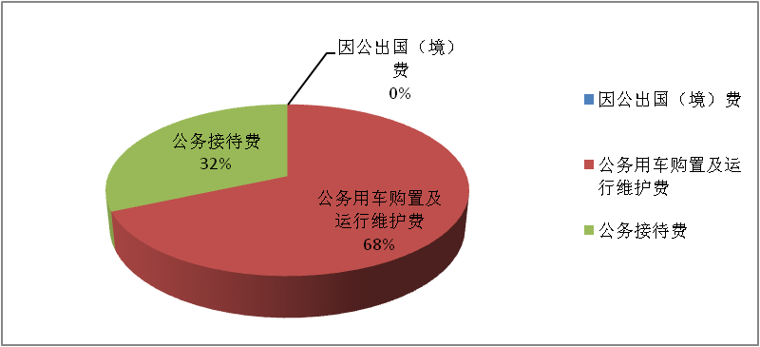

**1.因公出国（境）经费支出**0万元，完成**预算0%。**全年安排因公出国（境）团组0次，出国（境）0人。因公出国（境）支出决算与2021年持平。

**2.公务用车购置及运行维护费支出**2.50万元,**完成预算100%。**公务用车购置及运行维护费支出决算与2021年持平。

其中：**公务用车购置支出**0万元。全年按规定更新购置公务用车0辆，其中：轿车0辆、金额0万元，越野车0辆、金额0万元，载客汽车0辆、金额0万元。截至2022年12月底，单位共有公务用车1辆，其中：轿车0辆、越野车1辆、载客汽车0辆。

**公务用车运行维护费支出**2.50万元。主要用于财政投资评审、项目现场调研、农业综合开发项目、西区产业园区发展、“三供一业”分离移交等工作所需的公务用车燃料费、维修费、过路过桥费、保险费等支出。

**3.公务接待费支出**1.15万元，**完成预算100%。**公务接待费支出决算比2021年增加0.70万元，增长155%。主要原因是开展业务工作需要。其中：

**国内公务接待支出**1.15万元，主要用于执行公务、开展业务活动开支的用餐费。国内公务接待8批次，98人次，共计支出1.15万元，具体内容包括：财政预算管理一体化工作0.34万元，直达资金支付等工作0.45万元，资产管理工作0.21万元，财政系统法治建设工作0.15万元。

**外事接待支出**0万元。外事接待0批次，0人次，共计支出0万元。

八、政府性基金预算支出决算情况说明

2022年政府性基金预算财政拨款支出201.07万元。

1. 国有资本经营预算支出决算情况说明

2022年国有资本经营预算财政拨款支出0万元。

1. 其他重要事项的情况说明

**（一）机关运行经费支出情况**

2022年，攀枝花市西区财政局机关运行经费支出32.82万元，比2021年减少3.98万元，下降11%。主要原因是严格控制办公费、差旅费等运行经费支出。

**（二）政府采购支出情况**

2022年，攀枝花市西区财政局政府采购支出总额62.21万元，其中：政府采购货物支出62.21万元、政府采购工程支出0万元、政府采购服务支出0万元。主要用于办公室搬迁。授予中小企业合同金额62.21万元，占政府采购支出总额的100%，其中：授予小微企业合同金额62.21万元，占政府采购支出总额的100%。

**（三）国有资产占有使用情况**

截至2022年12月31日，攀枝花市西区财政局共有车辆1辆，其中：主要领导干部用车0辆、机要通信用车0辆、应急保障用车0辆、其他用车1辆，其他用车主要是用于财政投资评审、项目现场调研、农业综合开发项目、西区产业园区发展、“三供一业”分离移交等工作。单价100万元以上专用设备0台（套）。

**（四）预算绩效管理情况**

根据预算绩效管理要求，本部门在2022年度预算编制阶段，组织对全区金财网建设经费项目、绩效评价体系建设经费项目、财政软件及业务费项目、财评业务经费项目、项目评审服务费项目、国库支付管理业务、财政监督检查业务等7个项目开展了预算事前绩效评估，对7个项目编制了绩效目标，预算执行过程中，选取7个项目开展绩效监控。

组织对2022年度一般公共预算、政府性基金预算、国有资本经营预算、社会保险基金预算以及资本资产、债券资金等全面开展绩效自评，形成攀枝花市西区财政局部门整体绩效自评报告，其中，攀枝花市西区财政局部门整体（含部门预算项目）绩效自评得分为94分，《2022年攀枝花市西区财政局部门整体绩效评价报告》详见附件。

1. 名词解释

1.财政拨款收入：指单位从同级财政部门取得的财政预算资金。

2.事业收入：指事业单位开展专业业务活动及辅助活动取得的收入。

3.经营收入：指事业单位在专业业务活动及其辅助活动之外开展非独立核算经营活动取得的收入。

4.其他收入：指单位取得的除上述收入以外的各项收入。主要是利息收入。

5.使用非财政拨款结余：指事业单位使用以前年度积累的非财政拨款结余弥补当年收支差额的金额。

6.年初结转和结余：指以前年度尚未完成、结转到本年按有关规定继续使用的资金。

7.结余分配：指事业单位按照会计制度规定缴纳的所得税、提取的专用结余以及转入非财政拨款结余的金额等。

8.年末结转和结余：指单位按有关规定结转到下年或以后年度继续使用的资金。

9. 一般公共服务（类）财政事务（款）行政运行（项）：反映行政单位（包括实行公务员管理的事业单位）的基本支出；一般行政管理事务（项）：反映行政单位（包括实行公务员管理的事业单位）未单独设置项级科目的其他项目支出；事业运行（项）：反映事业单位的基本支出，不包括行政单位（包括实行公务员管理的事业单位）后勤服务中心、医务室等附属事业单位；其他财政事务支出（项）：反映除上述项目以外其他财政事务方面的支出。

10.社会保障和就业支出（类）行政事业单位养老支出（款）行政单位离退休（项）：反映行政单位（包括实行公务员管理的事业单位）开支的离退休经费；机关事业单位基本养老保险缴费支出（项）：反映机关事业单位实施养老保险制度由单位缴纳的基本养老保险费支出。机关事业单位职业年金缴费支出（项）：反映机关事业单位实施养老保险制度由单位实际缴纳的职业年金支出。抚恤（款）死亡抚恤（项）：反映按规定用于烈士和牺牲、病故人员家属的一次性和定期抚恤金、丧葬补助费以及烈士褒扬金。残疾人事业（款）其他残疾人事业支出（项）：反映其他用于残疾人事业方面的支出。

11. 卫生健康支出（类）行政事业单位医疗（款）行政单位医疗（项）：反映财政部门集中安排的行政单位基本医疗保险缴费经费，未参加医疗保险的行政单位的公费医疗保险经费，按国家规定享受离休人员和红军老战士待遇人员的医疗经费；事业单位医疗（项）：反映财政部门集中安排的事业单位基本医疗保险缴费经费，未参加医疗保险的事业单位公费医疗经费，按国家规定享受离休人员待遇人员的医疗经费；公务员医疗补助（项）：反映财政部门集中安排的公务员医疗补助经费；其他行政事业单位医疗支出（项）：反映除上述项目以外其他用于行政事业单位医疗方面的支出。

12. 城乡社区支出（类）国有土地使用权出让收入及对应专项债务收入安排的支出（款）土地开发支出（项）：反映新疆生产建设兵团和地方政府用于前期土地开发性支出以及与前期土地开发相关的费用等支出。

13.住房保障支出（类）住房改革支出（款）住房公积金（项）：指行政事业单位按人力资源和社会保障部、财政部规定的基本工资和津贴补贴以及规定比例为职工缴纳的住房公积金。

14.基本支出：指为保障机构正常运转、完成日常工作任务而发生的人员支出和公用支出。

15.项目支出：指在基本支出之外为完成特定行政任务和事业发展目标所发生的支出。

16.经营支出：指事业单位在专业业务活动及其辅助活动之外开展非独立核算经营活动发生的支出。

17.“三公”经费：指部门用财政拨款安排的因公出国（境）费、公务用车购置及运行费和公务接待费。其中，因公出国（境）费反映单位公务出国（境）的国际旅费、国外城市间交通费、住宿费、伙食费、培训费、公杂费等支出；公务用车购置及运行费反映单位公务用车车辆购置支出（含车辆购置税）及租用费、燃料费、维修费、过路过桥费、保险费等支出；公务接待费反映单位按规定开支的各类公务接待（含外宾接待）支出。

18.机关运行经费：为保障行政单位（含参照公务员法管理的事业单位）运行用于购买货物和服务的各项资金，包括办公及印刷费、邮电费、差旅费、会议费、福利费、日常维修费、专用材料及一般设备购置费、办公用房水电费、办公用房取暖费、办公用房物业管理费、公务用车运行维护费以及其他费用。

第四部分 附件

附件

**2022年攀枝花市西区财政局整体绩效评价报告**

1. 部门（单位）基本情况
2. **机构组成。**

攀枝花市西区财政局机关设办公室、预算股、国库股、经济建设股、行政政法和社保股、金融和债券债务资金管理股6个内设机构。下设西区财政绩效评价中心、西区财政国库支付中心、西区财政投资评审中心三个二级单位。

1. **机构职能和人员概况。**

**1.机构职能**

(1)拟订全区财政发展战略、规划、政策和改革方案并组织实施，分析预测宏观经济形势，参与制定各项经济政策，提出运用财税政策实施宏观调控和综合平衡社会财力的建议，拟订政府与企业的分配政策，完善鼓励公益事业发展的财税政策。

(2)贯彻执行财政、税收、财务、会计管理的法律法规和规章。负责组织起草地方性财政政策、规范性文件和制度并组织实施。按照管理权限管理全区税政事项。

(3)负责管理各项财政收支。编制年度区级预决算草案并组织执行。组织制定经费开支标准、定额，审核批复部门（单位）年度预决算。受区政府委托，向区人大及其常委会报告财政预算、执行和决算等情况。负责政府投资基金区级财政出资的资产管理。负责区级预决算公开。负责全面实施预算绩效管理。

(4)按分工负责政府非税收入管理。负责政府性基金管理，按规定管理行政事业性收费等其他非税收入。管理财政票据。贯彻执行彩票管理政策，制定彩票管理有关办法，监管彩票市场，按规定管理彩票资金。

(5)组织制定全区国库管理制度、国库集中收付制度，指导和监督国库业务，按规定开展国库现金管理工作。贯彻执行政府财务报告编制办法并组织实施。监督管理全区政府采购工作。

(6)贯彻执行地方政府债务管理制度和政策，制定具体管理办法，编制地方政府债余额限额计划，统一管理政府外债，防范财政风险。

(7)牵头编制全区国有资产管理情况报告。根据区政府授权，集中统一履行区级国有金融资本出资人职责。制定区级国有金融资本管理制度。拟订全区行政事业单位国有资产管理制度并组织实施。制定需要全区统一规定的开支标准和支出政策。

(8)负责审核并汇总编制全区国有资本经营预决算草案。制定国有资本经营预算制度和办法，收取区本级企业国有资本收益。组织实施企业财务制度，负责财政预算内行政事业单位和社会团体的非贸易外汇和财政预算内的国际收支管理。

(9)负责审核并汇总编制全区社会保险基金预决算草案，会同有关部门拟订有关资金（基金）财务管理制度，承担社会保险基金财政监管工作。

(10)负责办理和监督区级财政的经济发展支出、区级政府性投资项目的财政拨款，负责投资评审管理工作，参与拟订区级基建投资有关政策，制定基建财务管理制度。

(11)贯彻执行各级有关金融工作的方针、政策、法律、法规，研究分析国家、省、市金融政策和金融形势以及全区金融运行情况；拟订全区金融业发展规划和政策，提出改善金融发展环境、促进金融业发展的建议，协调解决金融业发展中应由地方解决的矛盾和问题；负责联系协调全区金融部门，承担财政政策与金融政策协调配合的研究工作；组织协调有关部门防范、化解和处置地方金融风险，处理地方金融突发事件和重大事件。

(12)管理外国政府和国际金融机构贷（赠）款项目的有关业务，参与财经领域的国际交流与合作。

(13)负责管理全区会计工作，监督和规范会计行为，组织实施国家统一的会计制度，指导社会审计。依法管理资产评估有关工作。

(14)负责职责范围内的安全生产和职业健康、生态环境保护、审批服务便民化等工作。

(15)完成区委和区政府交办的其他任务。

**2.人员概况**

攀枝花市西区财政局机关三定方案设行政编制8人。年末实有行政人员8人，聘用人员1人。与去年同期相同。

攀枝花市西区财政国库支付中心三定方案有参照公务员法管理事业人员编制11人。年末实有参照公务员法管理事业人员10人，与去年同期相同；年末实有聘用人员2人，与去年同期相同。

攀枝花市西区财政绩效评价中心三定方案有参照公务员法管理事业人员编制6人。年末实有参照公务员法管理事业人员5人，比去年同期增加3人；年末实有聘用人员1人，与去年同期相同。

攀枝花市西区财政投资评审中心有核定事业人员编制9人，使用人才交流中心事业编制3人。年末实有事业人员12人，与去年同期相同；年末实有聘用人员1人，与去年同期相同。

**（三）年度主要工作任务。**

2022年，在区委的坚强领导下，在区人大、区政协的监督指导下，全区各级各部门坚定以习近平新时代中国特色社会主义思想为指导，全面学习贯彻党的二十大精神，坚持稳中求进工作总基调，紧紧围绕省委“讲政治、抓发展、惠民生、保安全”的工作总思路，深入实施市委“一三三三”总体发展战略，聚焦区委“一区一城”战略目标，有力统筹疫情防控和经济社会发展，扎实做好“六稳”“六保”工作，积极推进财税体制改革，牢牢守住风险防控底线，财政运行情况总体平稳。

1. **预算执行情况**

**（1）一般公共预算执行情况**

2022年，全区一般公共预算收入完成27,065万元，为调整预算的100.2%，同比增长29.9%。其中，税收收入完成8,702万元，为调整预算的100%；非税收入完成18,363万元，为调整预算的100.3%。加上级转移支付补助84,470万元（其中，返还性收入2,504万元、一般性转移支付补助收入68,009万元、专项转移支付补助收入13,957万元）、上年结转10,687万元、纳入一般公共预算管理的债务转贷收入17,596万元、调入预算稳定调节基金829万元，再减上解上级支出9,092万元、一般债务还本支出20,764万元后，全区一般公共预算支出90,201万元，同比增长12.7%，年终结余20,590万元，其中：补充预算稳定调节基金65万元、结转下年继续使用20,525万元。

**（2）政府性基金预算执行情况**

2022年，全区政府性基金预算收入11,030万元，为调整预算的100.3%。加上级转移支付补助434万元、上年结转341万元、纳入政府性基金预算管理的债务转贷收入4,400万元，再减专项债务还本支出1,224万元后，全区政府性基金预算支出14,413万元，年终结余568万元。

**（3）国有资本经营预算执行情况**

2022年，全区未实现国有资本经营预算收入，加上级转移支付补助2,180万元、上年结转643万元后，全区国有资本经营预算支出2,823万元，年终无结余。

**（4）政府债务情况**

2021年，西区地方政府债务限额为189,121万元，年底全区债务余额158,631万元。2022年，争取新增地方政府债券转贷收入4,406万元、再融资债券转贷收入17,590万元，偿还到期政府债券21,988万元后，债务余额为158,639万元（其中，一般债务余额120,759万元，专项债务余额37,880万元），同比增加8万元，控制在核定的政府债务限额189,121万元（其中，一般债务限额146,270万元，专项债务限额42,851万元）之内，债务风险总体可控。

**2.落实区人大决议和重点财政工作情况**

2022年，全区上下以区第十二届人民代表大会第二次会议确定的财政收支预算为目标，坚持稳字当头、稳中求进工作总基调，持续深入贯彻省委“三保一优一防”重要要求，着力推动财政改革发展，不断完善财政工作举措，认真落实积极的财政政策，实现了财政稳健运行，为全区经济社会发展提供了财力支撑。

**（1）精准有效积极有为，促进经济平稳发展**

贯彻落实稳经济大盘一揽子措施，聚焦突出短板和薄弱环节，着力支持实体经济发展，提高经济发展动能。**一是持续释放减税降费政策红利。**坚持阶段性措施和制度性安排相结合，减税与退税并举，全面落实增值税留抵退税、扩大减征“六税两费”政策范围、制造业中小微企业缓缴税费等一系列政策，全年累计减免税费38,816万元，涉及区级8,142万元，切实减轻企业负担，激发市场主体活力。**二是积极扩大政府投资拉动作用。**围绕“项目攻坚突破年”部署要求，着力服务重大项目落地发展，全年投入6,000万元，全力破解资金、土地、拆迁安置等问题，优化投资结构与建设环境，成功推进四川蜀物攀枝花智慧现代产业园、川能投氢能产业等招商引资项目落地建设；安排重大项目资金36,208万元，园区发展服务中心全面完工，宝鼎金沙小区配套道路、老工业区西城区公共服务基础设施等项目加快推进，投资对稳增长支撑作用凸显。**三是充分发挥政企联动优势。**全面落实稳岗就业、财金互动等领域政策，加大中小微企业政府采购份额，支持金融机构向小微企业发放信用贷款，银、政、企之间互信互利、共谋发展的新型关系进一步深化。全年向金融机构推荐企业50家，协调融资超8亿元，有效缓解企业融资难问题。帮助企业获得“园保贷”2,025万元，有力支持了森田新能源、构美科技、泓岩科技等企业发展，促进经济企稳回升。

**（2）多措并举挖潜增收，确保财政稳健运行**

坚持依法理财，将强化征管、争取支持作为重要抓手，全力以赴做大财力规模。**一是抓收入。**围绕全年收入目标，紧盯重点行业、重点税源、重点项目，靠前服务，协助做好“转企升规”，找准税源增收点，全年实现税收收入8,702万元。全方位、多层次挖掘非税财源，充分利用辖区富裕水资源，成功出让攀枝花格里坪特色产业园区企业生产用水供水特许经营权，非税收入渠道不断拓展，全年实现非税收入18,363万元，同比增长94.2%。全区一般公共预算收入大幅上升，同比增长29.9%。**二是强争取。**深入研究宏观政策投向及上级产业政策，梳理争取重点，明确工作目标，落实责任分工，完善考核激励机制，加大对均衡性转移支付、补充县区财力转移支付等补助资金争取力度，全年争取财力性补助资金总量达5.7亿元，同比增长10%，其中计入财力基数0.5亿元；全力做好项目储备、申报、争取和资金管理，成功申报中央预算内投资项目8个，全年争取到位各类上级资金10.9亿元，同比增长9%，为全区经济社会发展提供有力保障。

**（3）统筹整合聚焦重点，着力保障改善民生**

坚持两个“优先”，切实落实好保障责任，多措并举足额安排“三保”支出，兜牢兜实“三保”底线。**一是资金保障机制进一步完善。**围绕基层人员保障、国有企业移交资产管理等群众关切问题开展支出需求调研工作，重点就基层一线人员工资、日常运转、民生补贴等29个类别进行了深度梳理、精确划分，优化财政资金优先保障序列。**二是民生实事效益进一步显现。**围绕民生民本，持续巩固“一卡通”成果，将涉农补贴、城乡低保、高龄补贴等50项惠民惠农补贴项目全部纳入“一卡通”发放，共发放资金3,973万元。全力保障省、市、区57件民生实事高质量完成。聚焦就业创业、困难群众救助、医疗保障、教育助学等重点领域，持续加大民生投入，全年民生支出占一般公共预算支出的比重达到71%。**三是财政支出结构进一步优化。**坚持有保有压，全面实行财政资金“三项清理”制度，共清理盘活财政存量资金11,490万元，统筹用于疫情防控、森林草原防灭火、安全生产、环境保护、文明城市创建等重点领域支出，切实提高资金使用效益。

**（4）细化管理开拓创新，纵深推进改革发展**

坚持把贯彻落实《中华人民共和国预算法》《四川省预算审查监督条例》作为财税体制改革的着力点。**一是绩效管理水平稳步提升。**开展全覆盖的绩效目标管理考核和业务培训，强化财政支出绩效目标前置引领作用，对区级314个项目8,715万元开展绩效目标审核，实现绩效目标与预算“同步编制、同步上会、同步批复、同步公开”，绩效管理理念有效地融入部门。将预算绩效管理纳入政府年度绩效评估范围，建立有效的激励约束机制，严格考核考评、问责问效，实现绩效管理水平和质量稳步提升。**二是资金使用效益持续增强。**严格实施财政直达资金管理制度，17,279万元直达资金直达基层，推动惠企利民政策精准落实。强化项目资金管理，全年财政投资评审项目38个，审减资金2,373万元，审减率11.5%，提高政府投资效益。加强政府采购监管，严格把关标书编制和合同履约验收，全年节约资金241万元，资金节约率5.9%，有效避免了财政资金浪费。**三是一体化建设扎实推进。**按照上级财政部门统一制定的《预算管理一体化规范》和系统技术标准，依托预算管理一体化系统，将预算编制、预算执行、决算和财务报告、资产管理等财政业务环节进行整合，全区所有预算单位均实现预算管理一体化系统上线运行，为财政资源统筹、调整优化支出结构和完善常态化财政资金直达机制提供了有力抓手，预算管理科学化、规范化、信息化水平全面提升。**四是国资国企改革谋深做实。**推进区属国有企业重组改革，对管理体制和组织架构进行优化调整，围绕市场需求，做实经营业务，促进国有企业实体化、市场化转型发展。加强国有资产资源盘活利用，全面清理全区国有资产，摸清全区资产底数，完善国有资产管理制度，推进经营性资产集中管理。

**（5）稳妥审慎疏堵结合，切实筑牢风险底线**

坚持把防范化解财政风险作为确保财政稳健运行的基本保证。**一是及时履行政府偿债责任。**将政府债务纳入预算管理，科学编制债务化解计划，统筹安排资金24,764万元用于偿还到期债务本息，债务风险总体可控。充分利用省厅置换债券、再融资债券政策，成功争取再融资债券17,590万元，债务结构进一步优化，偿债压力得到缓释。统筹好债务与发展的关系，聚焦省级发展重点，结合西区实际，着力梳理包装重点项目争取债券资金4,406万元，为辖区重点基础项目建设提供资金保障。**二是金融风险防范意识增强。**严厉打击各类非法金融活动，深入开展防范和打击非法集资及互联网金融风险专项整治工作。全年组织开展金融风险宣传活动5次，开展地方金融组织合规性经营检查3次，切实规范企业经营行为，提高辖区群众风险防范意识。**三是财经秩序不断规范。**强化财政监督监管职能，全年开展地方财经秩序、债务风险管理情况、会计信息质量、预决算公开、内部监督、“三公”经费等专项监督检查12次，发现并督促整改资金8,013万元。

1. **重点支出情况**

2022年，地方财政支出实现90,201万元，经济社会事业发展得到有力保障。全区实现教育支出17,000万元、科学技术支出170万元、文化旅游体育与传媒支出628万元、社会保障和就业支出12,782万元、卫生健康支出7,843万元、节能环保支出1,051万元、城乡社区支出13,776万元、农林水支出5,530万元、住房保障支出5,238万元，有力促进经济社会协调发展。

**（四）部门整体支出绩效目标。**

2022年区财政局部门整体支出绩效自查自评结果良好，全年贯彻落实过紧日子的要求，公用支出保证了部门的正常运转，项目支出保障了重点工作的开展。2022年在职人员控制率为94.59%，在编制控制范围内。2022年日常公用经费支出42.14万元，较2021年下降7.66万元，机关落实过紧日子的要求，按期支付日常公用经费，鼓励使用公务卡结算，严控会务、培训、差旅等公务事项审批，加强内部控制管理，推行无纸化办公，开展能耗分析，节约水电费，各项公用经费得到了大幅压减。区财政局均衡安排各个项目资金的执行进度，贯彻落实过紧日子的要求，压减（延缓）项目评审服务费项目、预算管理一体化、国有资产评估和法律尽调服务费、财评业务经费项目等支出，年初下达项目经费450万元，上年结转结余115.9万元，年度预算执行项目经费支出348.83万元，年末项目资金全部统一收回，没有财政结余资金。自有资结余0.27万元，预算控制较好。

二、部门资金收支情况

**（一）部门总体收支情况。**

1.部门总体收入情况

2022年本年收入合计818.88万元，其中：一般公共预算财政拨款收入617.76万元，占75%；政府性基金预算财政拨款收入201.07万元，占25%；其他收入0.05万元，占0%。

2.部门总体支出情况

2022年本年支出合计1122.21万元，其中：一般公共预算财政拨款支出921.14万元，占82%；政府性基金预算财政拨款支出201.07万元，占18%。

3.部门总体结转结余情况

年初结转和结余303.60万元，年末结转和结余0.27万元。

**（二）部门财政拨款收支情况。**

1.部门财政拨款收入情况

2022年财政拨款收入818.83万元，其中：一般公共预算财政拨款收入617.76万元，占75%；政府性基金预算财政拨款收入201.07万元，占25%。

2.部门财政拨款支出情况

2022年财政拨款支出1122.21万元，其中：一般公共预算财政拨款支出921.14万元，占82%；政府性基金预算财政拨款支出201.07万元，占18%。

3.部门财政拨款结转结余情况

财政拨款年初结转和结余303.38万元，年末结转和结余0万元。

三、部门整体绩效分析

**（一）部门预算项目绩效分析。**

1.人员类项目绩效分析

部门绩效目标依据机构职能制定，人员类项目主要包括全年在编在岗人员的基本工资、公务员和参照公务员管理的事业人员的国家规定的津贴补贴、基础绩效奖，事业人员绩效工资，退休人员部分补贴、生活补助、医疗费补助定额定期发放、在编在职人员五险一金定额定期扣缴。2022年人员经费支出731.24万元，较2021年下降4.82万元。以上支出依法依规按月或按年定期发放，全年支出控制、执行进度、预算完成100%，年末人员类资金无结余，无违规情况。

2.运转类项目绩效分析

运转类项目主要是维持单位基本运转的各类商品服务，包括水电费、三公经费、差旅费、办公费等。2022年日常公用经费支出42.14万元，较2021年下降7.66万元，机关落实过紧日子的要求，按期支付日常公用经费，鼓励使用公务卡结算，严控会务、培训、差旅等公务事项审批，加强内部控制管理，推行无纸化办公，开展能耗分析，节约水电费，各项公用经费得到了大幅压减，年末运转类资金无结余，无违规情况。

3.特定目标类项目绩效分析

特定目标类项目主要有全区金财网建设经费项目、绩效评价体系建设经费项目、财政软件及业务费项目、财评业务经费项目、项目评审服务费项目、国库支付管理业务、财政监督检查业务等。年初下达项目经费450万元，上年结转结余115.9万元，年度预算执行项目经费支出348.83万元。区财政局均衡安排各个项目资金的执行进度，贯彻落实过紧日子的要求，压减（延缓）项目评审服务费项目、预算管理一体化、国有资产评估和法律尽调服务费、财评业务经费项目等支出，年末项目资金全部统一收回，没有财政结余资金。自有资结余0.27万元，预算控制较好。

**（二）部门整体履职绩效分析。**

在过去的2022年中，区财政局顺利完成了项目预算执行任务。通过各项指标的监测和分析，工作效率得到了提高，例如财务处理速度加快、资金使用率提高等，通过对过去一年的工作进行分析和评估，我们认为自己在部门整体履职绩效方面表现良好。但是，我们也意识到还有一些需要改进的地方。需要进一步加强预算执行的管理和监督，确保预算资金使用的合规性和效益性；进一步提高工作效率和质量，优化工作流程和服务流程；加强合作能力，更好地协调各部门之间工作关系和信息共享。我们将在今后的工作中更加注重效率和质量，努力提高履职绩效，不断提升综合素质和能力。

**（三）结果应用情况。**

区财政局将支出单位预算项目绩效目标编制情况、全年预算执行情况和年中项目预算金额调整情况纳入局机关绩效管理考评。同时，按照财政部门统一部署安排，于2023年1月随同2023年部门预算编制说明公开了部门项目绩效目标设置情况，于2022年9月随同2021年部门决算公开部门整体支出绩效自评报告和项目绩效目标管理情况，自觉接受公众监督，进一步提高财政资金管理透明度。

1. **自评质量。**

2022年区财政局部门整体支出绩效自查得分较为客观，全年无超预算、无预算支出，无违规违纪的问题。区财政局2022年无财政专项预算项目绩效评价工作，自行组织了其他涉及一般公共预算项目自评，共选取2个项目形成自评报告并和整体支出绩效报告一并上报。

四、评价结论及建议

**（一）评价结论。**

1.本单位整体支出绩效目标实现情况。

全年通过加强预算收支管理，健全内部管理制度，严格内部管理流程，部门整体支出控制在预算范围内，财务收支平衡，有效保障了单位各项工作有序开展。

2.项目绩效目标完成情况。

全年各项目按照工作计划顺利推进，数量、质量、时效、社会效益和服务对象满意度指标均达标。随着功能科目细化，直接支付业务增加，继续加强完善支付流程，保障全区预算单位财政资金正常、规范、有序支付。

**（二）存在问题。**

无

**（三）改进建议。**

无

附表：部门预算项目支出绩效自评表（2022年度）见附件*

附件2

2022年全区金财网建设专项资金预算项目绩效自评报告

一、项目概况

**（一）项目基本情况。**

1．攀枝花市西区财政局是该项目具体实施主体。

2．项目立项、资金申报的依据：保障全区预算单位金财网络正常运行，提高金财网络安全性。

3．资金管理办法制定情况，资金支持具体项目的条件、范围与支持方式概况：全区预算单位金财网络正常运行，无网络安全事故。

4．资金分配的原则及考虑因素：全区预算单位金财网络正常运行，无网络安全事故。

**（二）项目绩效目标。**

1．项目主要内容：金财网络设备维护，保证金财网络正常运转。

2．项目应实现的具体绩效目标：全区预算单位金财网络正常运行，无网络安全事故。

3．分析评价申报内容与实际相符，申报目标合理可行。

**（三）项目自评步骤及方法。**

按照项目支出绩效评价指标体系，针对申报内容、实施情况、资金兑现、财务管理、满意度等做出自我评价。

二、项目资金申报及使用情况

**（一）项目资金申报及批复情况。**

该项目在上年末进行预算工作时申报，年初经过人大批复，财政下达拨付经费。

**（二）资金计划、到位及使用情况。**

1．资金计划。该项目属于区级预算项目经费。

2．资金到位。30万项目资金年初已经全部到位。

3．资金使用。该项目资金在2022年内按照合同条件支付30万元，资金支付范围、标准、依据合法合规，与预算相符。

**（三）项目财务管理情况。**

财政局根据单位实际情况建立健全了各项财务管理制度和约束机制，项目预算、资金拨付等严格执行财务管理制度，保证专款专用。财务人员按照相关规定进行了资金的审核、支付、核算，财务处理及时、规范。

三、项目实施及管理情况

结合项目组织实施管理办法，重点围绕以下内容进行分析评价，并对自评中发现的问题分析说明。

1. **项目组织架构及实施流程。**

1.根据区财政预算项目批复，下达项目经费指标，预算单位进行项目实施。

2.资金支付根据项目进度情况，报分管领导审批同意后呈报主要负责人审核并同意支付。

**（二）项目管理情况。**

项目是区财政局纳入年度预算，财政局严格按照项目要求及财经法律法规等要求落实。

**（三）项目监管情况。**

项目完成情况每年要填绩效分析报告，并上报相关对口管理部门检查。

四、项目绩效情况

**（一）项目完成情况。**

1.数量指标：保障全区88家以上区级预算单位金财网络正常运转。

2.质量指标：金财网络运转良好。

3.时效指标：出现网络故障或者网络维护不超过48小时。

4.成本指标：支付30万元，支付项目经费的100%。

**（二）项目效益情况。**

1.社会效益指标：保证金财系统正常运行，预算单位资金支付业务正常开展。

2.满意度指标：让各预算单位基本满意。

五、评价结论及建议

**（一）评价结论。**

本项目经费主要用于全区金财网系统维护和保养，保证了全区88家预算单位金财网络正常使用，资金支付业务正常开展。

**（二）存在的问题。**

无

**（三）相关建议。**

无

2022年残疾人就业保障金项目支出

绩效自评报告

一、项目概况

**（一）项目基本情况。**

1．攀枝花市西区财政局是该项目具体实施主体。

2．项目立项、资金申报的依据：全区所有预算单位残疾人就业保障金发放。

3．资金管理办法制定情况，资金支持具体项目的条件、范围与支持方式概况：通过资格条件审核的残疾人。

4．资金分配的原则及考虑因素：符合条件的残疾人。

**（二）项目绩效目标。**

1．项目主要内容：符合条件的残疾人就业保障金发放。

2.项目应实现的具体绩效目标：完成全区所有预算单位残疾人就业保障金发放。

3．分析评价申报内容与实际相符，申报目标合理可行。

**（三）项目自评步骤及方法。**

按照项目支出绩效评价指标体系，针对申报内容、实施情况、资金兑现、财务管理、满意度等做出自我评价。

二、项目资金申报及使用情况

**（一）项目资金申报及批复情况。**

该项目在符合资格申报的残疾人统计完成后追加预算，经过区政府领导同意追加资金，财政批复下达拨付经费。

**（二）资金计划、到位及使用情况。**

1．资金计划。该项目属于区级预算项目经费。

2．资金到位。187.48万项目资金追加预算批复后已经全部到位。

3．资金使用。该项目资金在2022年内按照合同条件支付187.48万元，资金支付范围、标准、依据合法合规，与预算相符。

**（三）项目财务管理情况。**

财政局根据单位实际情况建立健全了各项财务管理制度和约束机制，项目预算、资金拨付等严格执行财务管理制度，保证专款专用。财务人员按照相关规定进行了资金的审核、支付、核算，财务处理及时、规范。

三、项目实施及管理情况

**（一）项目组织架构及实施流程。**

1.根据区财政预算项目批复，下达项目经费指标，预算单位进行项目实施。

2.资金支付根据项目进度情况，报分管领导审批同意后呈报主要负责人审核并同意支付。

**（二）项目管理情况。**项目是区财政局纳入年度预算，财政局严格按照项目要求及财经法律法规等要求落实。

**（三）项目监管情况。**项目完成情况每年要填绩效分析报告，并上报相关对口管理部门检查。

四、项目绩效情况

**（一）项目完成情况。**

1.数量指标：完成88家预算单位残疾人就业保障金发放。

2.时效指标：按照工作进度3个月内完成，实际1个月内完成。

3.成本指标：支付187.48万元，支付项目经费的100%。

**（二）项目效益情况。**

1.经济效益指标：支持残疾人积极就业，提高西区就业率。

2.满意度指标：让残疾人基本满意。

五、评价结论及建议

**（一）评价结论。**

本项目经费主要用于全区88家预算单位残疾人就业保障金发放，预期3个月发放完成，实际1个月内成功发放，积极支持残疾人就业，提高西区残疾人就业率。

**（二）存在的问题。**

无。

**（三）相关建议。**

严格控制各项支出，提高经费使用效率，保障业务目标的顺利完成，达到保稳定、保运转的工作目标。

项目评审结算费用项目支出

绩效自评报告

一、项目概况

**（一）项目基本情况。**

1．攀枝花市西区财政投资评审中心是该项目具体实施主体。

2．项目立项、资金申报的依据：全区项目评审及结算工作顺利推进。2022年预计发生招标控制价、增加工程量评审服务费、新增竣工结算评审费用。

3．资金管理办法制定情况，资金支持具体项目的条件、范围与支持方式概况：组织开展招标控制价、增加工程量评审服务费、新增竣工结算。

4．资金分配的原则及考虑因素：组织开展招标控制价、增加工程量评审服务费、新增竣工结算。

**（二）项目绩效目标。**

1．项目主要内容：全区项目评审及结算工作顺利推进。2022年预计发生招标控制价、增加工程量评审服务费、新增竣工结算评审费用。

2．项目应实现的具体绩效目标：预算控制价项目送审审减率10%以上。

3．分析评价申报内容与实际相符，申报目标合理可行。

**（三）项目自评步骤及方法。**

按照项目支出绩效评价指标体系，针对申报内容、实施情况、资金兑现、财务管理、满意度等做出自我评价。

二、项目资金申报及使用情况

**（一）项目资金申报及批复情况。**

项目是区财政投资评审中心纳入年度预算，财政局严格按照项目要求及财经法律法规等要求落实。

**（二）资金计划、到位及使用情况（可用表格形式反映）。**

1．资金计划。该项目属于区级预算项目经费。

2．资金到位。300万项目资金年初已经拨付到位。

3．资金使用。该项目资金在2022年内按照合同条件支付66.37万元，资金支付范围、标准、依据合法合规，与预算相符。

**（三）项目财务管理情况。**

财政投资评审中心根据单位实际情况建立健全了各项财务管理制度和约束机制，项目预算、资金拨付等严格执行财务管理制度，保证专款专用。财务人员按照相关规定进行了资金的审核、支付、核算，财务处理及时、规范。

三、项目实施及管理情况

**（一）项目组织架构及实施流程。**

1.根据区财政预算项目批复，下达项目经费指标，预算单位进行项目实施。

2.资金支付根据项目进度情况，报分管领导审批同意后呈报主要负责人审核并同意支付。

**（二）项目管理情况。**项目是财政投资评审中心纳入年度预算，财政投资评审中心严格按照项目要求及财经法律法规等要求落实。

**（三）项目监管情况。**项目完成情况每年要填绩效分析报告，并上报相关对口管理部门检查。

四、项目绩效情况

**（一）项目完成情况。**

1.数量指标：2022年预计发生招标控制价、增加工程量评审服务费、新增竣工结算评审费用。

2.质量指标：评审合理，决算审计，竣工决算。

3.时效指标：按工作计划，完成时间。

4.成本指标：支付66.37万元，支付项目经费的22.12%。

**（二）项目效益情况。**

1.社会效益指标：做好全区项目评审及结算；充分发挥财政评审职能，较好完成工作任务。

2.经济效益指标：项目审减率大于10%，实际审减率11.47%。

3.满意度指标：让各项目业主单位基本满意。

五、评价结论及建议

**（一）评价结论。**

本项目经费主要用于预算控制价项目送审38个，送审金额20690.05万元，审定金额18317.05万元，审减率11.47%。

**（二）存在的问题。**

无。

**（三）相关建议。**

严格控制各项支出，提高经费使用效率，保障业务目标的顺利完成，达到保稳定、保运转的工作目标。

（以上绩效自评报告，除涉密敏感内容外，原则上都应予以公开。）

第五部分 附表

## 一、收入支出决算总表

## 二、收入决算表

## 三、支出决算表

## 四、财政拨款收入支出决算总表

## 五、财政拨款支出决算明细表

## 六、一般公共预算财政拨款支出决算表

## 七、一般公共预算财政拨款支出决算明细表

## 八、一般公共预算财政拨款基本支出决算表

## 九、一般公共预算财政拨款项目支出决算表

## 十、政府性基金预算财政拨款收入支出决算表

## 十一、国有资本经营预算财政拨款收入支出决算表

## 十二、国有资本经营预算财政拨款支出决算表

## 十三、财政拨款“三公”经费支出决算表